Правила игры в баскетбол
Официальные правила РФБ содержат 8 правил, разделенных на пункты:
- Игра.
- Игровая площадка и оборудование.
- Команда.
- Игровые положения.
- Нарушения.
- Фолы.
- Общие положения.
- Судьи, судьи-секретари, комиссар: обязанности и права.
Кроме основного свода правил входят описания общепринятых жестов судей, корректность ведения протокола игры, каким образом подается протест и обжалование результатов матча, классификация команд, проведение медиа тайм-аутов и видеоповтора спорных моментов.

Состав команды
Современные правила баскетбола регламентируют строгое количество игроков в командах. На площадке одновременно могут находиться 2 противоборствующие стороны, в каждой должно быть по пять человек. Кроме них в зоне игры может находиться только судейский состав. Остальные члены команды (одновременно может быть зарегистрировано на участие не более 12) должны быть на скамейке запасных.
Тренеры, советники и участники — обязаны сидеть в зоне запасных на расстоянии не менее 2 метров от линии поля. Остальные сопровождающие лица — за членами команды на том же расстоянии. В случае нарушения тренерским составом этих положений, при приближении к игровой зоне, судья вправе удалить нарушителей из зала до конца матча, назначить штрафные броски или засчитать поражение.
Целью противостояния является забрасывание мяча в корзину соперника, который должен этому помешать, придерживаясь норм спортивного поведения. Победителем считается та команда, которая за игровое время набрала наибольшее количество очков.
Позиции игроков
Как и в других видах спорта, каждый игрок имеет амплуа и участвует в позиционной игре. Всего таких категорий существует 5:
- Разыгрывающий защитник. Стратегическое звено, задающее ритм и быстрое нападение. Может быть небольшого роста, главные качества: скорость, способность видеть расположение соигроков на площадке, оценить действия соперника, разыграть удачное нападение. Обычно не заходит за трехочковую линию в атаке, редко наблюдается под кольцом, даже защищая свою сторону. Выполняет 3-х очковые броски.
- Атакующий защитник. Является “снайпером”, в основном атакующим из-за трехочковой линии, может занимать место разыгрывающего. Он отвлекает на себя внимание защиты, пасует соигрокам, открывшимся в атаке, либо совершает самостоятельный дальний бросок.
- Легкий форвард. Можно назвать универсальным звеном. Такие игроки обладают высоким ростом для атаки, но также должны бороться за подбор мяча на своей половине.
- Мощный форвард. При подборе таких спортсменов играет роль хорошая физическая подготовка, выносливость и рост (200-210 см). Он должен напористостью буквально пробивать путь к корзине соперника, с легкостью выполнять слэм-данки.
- Центровой. Самый высокий игрок в команде (со средним ростом 210-225 см). Главная его роль заключается в игре под кольцом противника. Он получает пас от соигрока и кладет мяч в корзину. В случае неудачного броска одного из участников команды — делает подбор и завершает атаку. В защите находится под своим щитом и мешает сопернику завершить нападение.
Количество игроков не ограничивает баскетбол, правила не содержат конкретного указания, сколько форвардов или защитников выйдет в матче, будет ли разыгрывающий или центровой заявлен в стартовой пятерке и другие указания, касающиеся стратегии.

Как играть в баскетбол
Допускаются к участию в игре только члены команд, которые были внесены в протокол до начала матча. Во время противостояния добавлять или дисквалифицировать участников по своему усмотрению тренер или другие лица не имеют права. Все члены команды делятся на:
- игроков — находящихся на площадке;
- запасных — сидящих на скамейке и готовых принять участие;
- удаленных — получивших 5 и более фолов.
Перед началом тренер должен отметить стартовый состав, который выйдет на площадку первым. Капитаны каждой стороны становятся в центральный круг, остальные располагаются вокруг на своей половине, судья подбрасывает мяч. С этого момента запускается таймер. Команда выигравшая розыгрыш считается атакующей. После удачного броска в корзину — мяч передается противоположной команде, игрок которой делает вброс из-за ограничивающей линии.
Владение
В баскетболе владение мячом поочередное. Очередность меняется после:
- удачной атаки;
- при не грубом нарушении;
- после штрафных бросков;
- нахождении под кольцом противника больше 3 секунд, без контроля мяча;
- больше 5 сек. не выполняется передача;
- дольше 8 сек. атакующие не входят в зону соперника;
- выхода мяча за пределы игровой зоны.
Вести мяч одновременно можно только одной рукой. Один шаг — один удар мяча об пол. Если игрок берет мяч двумя руками разрешается сделать два шага и сделать бросок в корзину.
Исключены удары ногами, нельзя прыгать с мячом руках, совершать ведение другими частями тела. Команде на завершение атаки отводится 24 секунды, если за это время не было совершено забрасывания — ход дается соперникам.

Набор очков
Для выигрыша в баскетбол правила игры не учитывают количество атак и нахождения под кольцом. Роль играют набранные за игру очки. Их, в зависимости от ситуации, можно получить от 1 до 3:
- при выполнении штрафного броска, назначенного судьей — 1 (за каждый);
- из-под кольца соперника внутри всей 3-х очковой зоны — 2;
- из-за пределов 3-х очковой линии (известны случаи, когда точным попаданием мяч отправлялся игроком в противоположную корзину со своей половины поля) — 3.
Команда имеющая больший счет в завершении матча — становится победителем.

Тайминг
Игровое время в баскетболе состоит из 4 четвертей, по 10 минут каждая (исключение НБА, где она длится 12 мин.). Всего 40 минут основного “чистого времени”, на каждую заминку секундомер останавливается, запускается снова после вбрасывания мяча в игру. Если в турнире при окончании матча счет равный — назначается овертайм.
После 1 и 3 четвертей перерыв составляет 2 минуты, игроки уходят перевести дыхание и выслушать наставления тренера, получить установку на следующую “десятиминутку”. После первой половины участники меняются сторонами, им дается 15 минут на отдых и разминку.
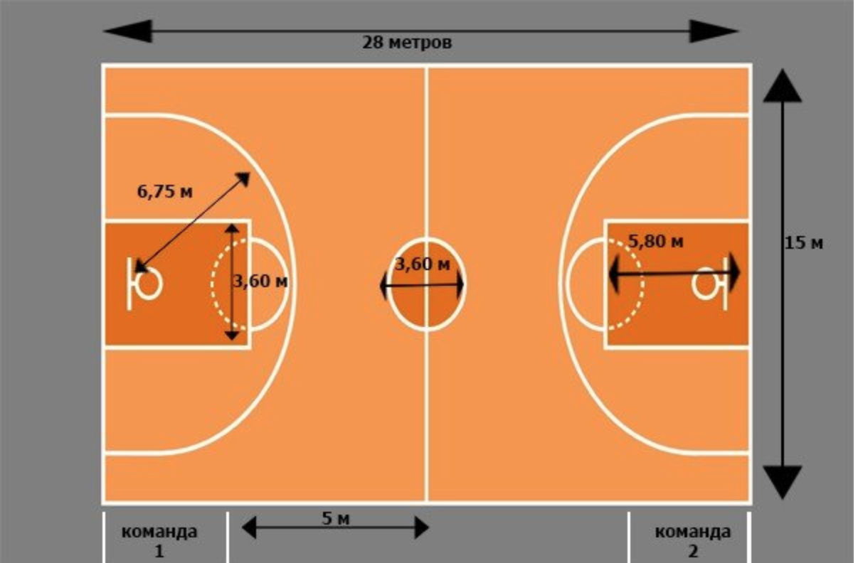
Требования к баскетбольной площадке
Каждая линия, как и игровая зона имеют четкий регламент. Для проведения соревнований и турниров оборудование должно строго соответствовать нормам.
Площадка должна быть 28 метров в длину и 15 в ширину. Поверхность обязательно должна быть твердой, с нескользящим покрытием, без дефектов и сколов. В случае если зона игры будет расценена не соответствующей — судья вправе отменить или перенести матч. Перед играми на крупных турнирах в новых залах, судьи измеряют зону на соответствие, отсчет начинается от внутренней стороны ограничивающей линии.
Все линии, согласно принятым в РФБ сводам, наносятся толщиной в 5 см, одинакового яркого цвета. Они должны выделяться на фоне пола, быть контрастными. Не допускается игра в баскетбол на площадках, где отсутствует одна или более линий, установленных Федерацией Баскетбола.
Основные зоны и линии:
- ограничивающие — наносятся по периметру игровой площадки;
- центральная линия и круг — находятся в центре на 15 см, разделяющая стороны полоса выступает за боковые ограничительные;
- 3-х очковая или “шестиметровая” — наносится в виде полукруга, высшая точка 7,3 м;
- штрафная и зона борьбы — находятся внутри 3-х очковой линии.
На площадке должны быть установлены стойки со щитами, корзинами и сетками. Новые правила по баскетболу гласят, что кольца обязательно должны быть оборудованы амортизаторами. В зале должно быть достаточное освещение.

Требования к мячу в баскетболе
Для чемпионатов 1 и 2 уровня допускается использование мяча только из искусственной, натуральной или комбинированной кожи оранжевого или светло-серого оттенков. Состав краски должен соответствовать ГОСТам, не содержать вредных или токсичных примесей. Иметь сферическую форму со швами (толщина не более 6,35 мм и количество не больше 12).
Перед каждой игрой (иногда половинами), судья проверяет насколько накачан мяч. Для этого он бросает его на пол, без особого усилия, перпендикулярно полу, с высоты примерно 180 см. Нормальным считается показатель, когда обратно он отскакивает обратно на высоту 120-140 см.
Размеры:
- для мужчин, диаметр — 749-780 мм, вес — 567-650 г;
- для женщин, диаметр — 724-737 мм, вес — 510-567 г.
На крупные турниры и соревнования этот спортивный инвентарь допускается только в случае прохождения проверки на выносливость, хранение, водонепроницаемость, наличие всех маркировок, сцепления с поверхностью зала.

Дополнительные условия игры
Правила игры в баскетбол содержат много ультиматумов, которые лишь косвенно относятся к процессу игры двух команд. Например, есть строгий регламент, предъявляемый к внешнему виду игроков. Форма каждого должна иметь номер, который находится спереди и сзади майки, он заносится в протокол вместе с фамилией и именем участника. Шорты обязательно одного цвета, должны быть выше колена, а рукава футболок — выше локтей, заправлены. Под формой запрещено носить другие элементы одежды. Носки — одинаковые для всей команды, должны быть видны и соответствовать доминирующему в общей цветовой гамме оттенку. Команда-хозяин одевается в светлый комплект, а гости — темный.
Среди других важных условий:
- Игрокам при выполнении слэм-данка запрещено висеть на кольце.
- В защите запрещено использовать толкательные, ударные и любые другие движения, мешающие осуществлению действий с мячом или без. Получать преимущество над соперником, касаясь его руками, другими частями тела.
- Команда может получить поражение по “лишению права”. Это происходит тогда, когда сторона не появляется на площадке, если прошло больше 15 минут со времени начала матча, отказывается продолжать соревнование. Когда запасные, тренер или другие участники нарушают субординацию и правила.
- Если оба соперника вели себя неспортивно — назначается обоюдный фол, а капитаны команд вместе с судьей направляются в центр для розыгрыша мяча.
- Для удаления игрока с поля он должен получить технический фол или иметь больше 5 нарушений.

